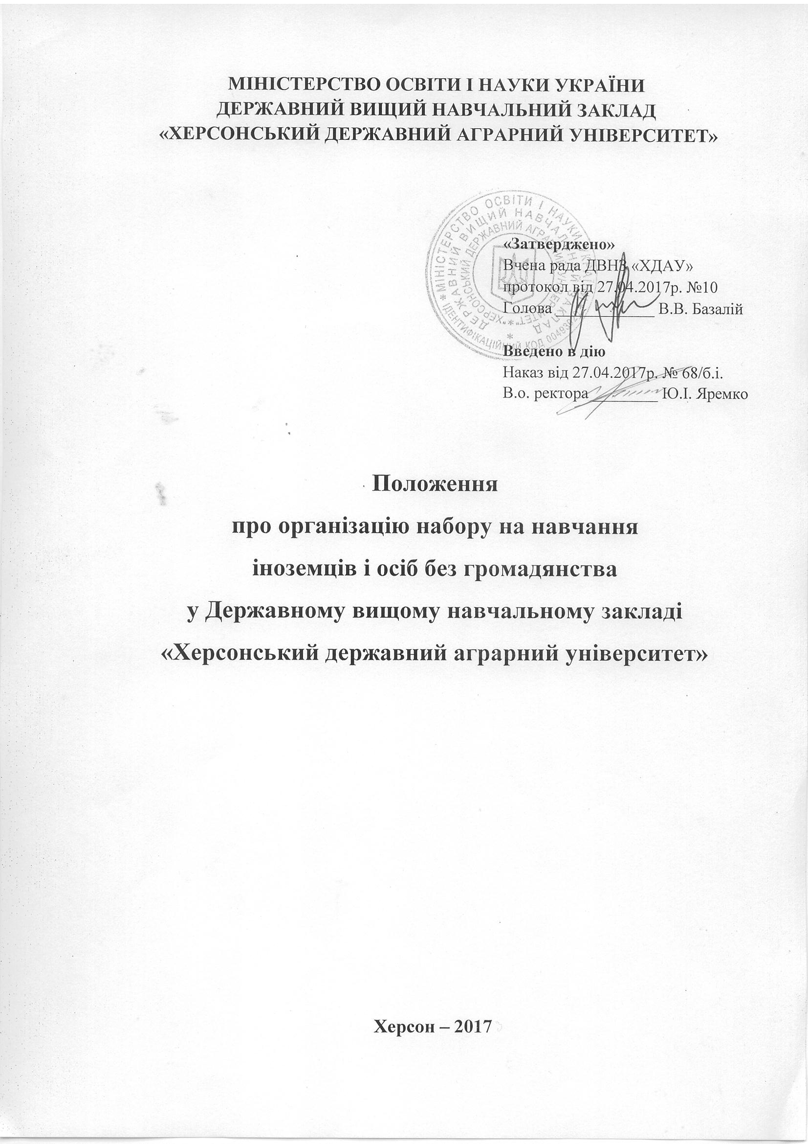
- ЗАГАЛЬНІ ПОЛОЖЕННЯ

1.1. Це Положення визначає особливості організації набору та навчання іноземців та осіб без громадянства (далі - іноземці) у Державному вищому навчальному закладі «Херсонський державний аграрний університет» (далі – ДВНЗ «ХДАУ»), який надає освітню послугу іноземцям згідно із Законами України «Про вищу освіту», «Про правовий статус іноземців та осіб без громадянства», «Про закордонних українців», «Про біженців та осіб, які потребують додаткового або тимчасового захисту», Указом Президента України від 03 червня 1994 року № 271 «Про заходи щодо розвитку економічного співробітництва областей України з суміжними областями Республіки Білорусь і адміністративно-територіальними одиницями Республіки Молдова», постановами Кабінету Міністрів України від 26 лютого 1993 року № 136 «Про навчання іноземних громадян в Україні», від 11 вересня 2013 року № 684 «Деякі питання набору для навчання іноземців та осіб без громадянства», наказом Міністерства освіти і науки України від 01 листопада 2013 року № 1541 «Деякі питання організації набору та навчання (стажування) іноземців та осіб без громадянства», зареєстрованим у Міністерстві юстиції України 25 листопада 2013 року за № 2004/24536 (у редакції наказу Міністерства освіти і науки України від 11 грудня 2015 року № 1272), Порядку визнання здобутих в іноземних вищих навчальних закладах ступенів вищої освіти, затвердженого Наказом Міністерства освіти і науки України від 05.05.2015 № 504, Порядку прийому на навчання та видачі запрошень для іноземних громадян, затверджених Наказом Міністерства освіти і науки України від 1 листопада 2013 року №1541 (у редакції наказу Міністерства освіти і науки України від 11.12.2015 № 1272), зареєстрованого в Міністерстві юстиції України 25.11.2013 за № 2005/24537, Порядку організації набору та навчання (стажування) іноземців та осіб без громадянства, затвердженого Наказом Міністерства освіти і науки України від 1 листопада 2013 року №1541 (у редакції наказу Міністерства освіти і науки України від 11.12.2015 № 1272).
1.2. Дія цього Положення не поширюється на іноземців, які постійно проживають в Україні на законних підставах, на осіб, яким надано статус біженця в Україні та осіб, які потребують додаткового або тимчасового захисту.

II. ВИДАЧА ЗАПРОШЕНЬ ІНОЗЕМЦЯМ НА НАВЧАННЯ

2.1. Іноземці які прибувають до України з метою навчання, мають отримати від ДВНЗ «ХДАУ» запрошення на навчання. Видача запрошень на навчання в Україні іноземцям визначено у Порядку видачі іноземцям та особам без громадянства запрошень на навчання (стажування) в Україні та їх реєстрації (Наказ Міністерства освіти і науки України від 01 листопада 2013 року №1541 (у редакції наказу Міністерства освіти і науки України від 11 грудня 2015 року №1272).
2.2. Облік іноземців та реєстрація запрошень, які прибули для навчання до ДВНЗ «ХДАУ», здійснюються державним підприємством «Український державний центр міжнародної освіти» в електронному журналі (далі – уповноважене державне підприємство).
2.3. Вивчення відповідності документів іноземця встановленим ДВНЗ «ХДАУ» вимогам щодо прийому на навчання за обраною ним освітньою (освітньо-професійною чи освітньо-науковою) програмою здійснюється відбірковою комісією ДВНЗ «ХДАУ», яка надає рекомендації щодо запрошення іноземця на навчання.
2.4. Відбіркова комісія надає рекомендації щодо запрошення іноземця на навчання на підставі поданих до ДВНЗ «ХДАУ» у паперовому або електронному вигляді копій таких документів:
1) паспортного документа іноземця (переклад українською мовою нотаріально завірений);
2) документа про здобутий рівень освіти з одержаними з навчальних дисциплін оцінками (балами) або академічної довідки;
3) письмової згоди на обробку персональних даних.
Зазначені документи в пункті 1-2 повинні бути переведені українською мовою.
2.5. Реєстрація оформлених ДВНЗ «ХДАУ» запрошень та облік іноземців, які прибули для навчання в Україну, здійснюються уповноваженим державним підприємством в електронному журналі.
2.6. Для реєстрації запрошення в електронному журналі навчальні заклади подають уповноваженому державному підприємству заповнене запрошення в електронній формі разом з електронними копіями документів, зазначених у пункті 6 цього положення, – для іноземців, які навчатимуться за кошти фізичних (юридичних) осіб.
2.7. Державне підприємство протягом п’яти робочих днів з дати отримання від ДВНЗ «ХДАУ» заповненого в електронному вигляді запрошення перевіряє відомості, присвоює запрошенню реєстраційний номер в електронному журналі та направляє електронну версію зареєстрованого запрошення до ДВНЗ «ХДАУ» для подальшого друку на бланку запрошення.
2.8. У реєстрації поданого ДВНЗ «ХДАУ» запрошення іноземцю може бути відмовлено, якщо запрошення на цю особу було вже видано іншим навчальним закладом та зареєстровано в електронному журналі.
2.9. ДВНЗ «ХДАУ» оригінал запрошення направляється іноземцю або уповноваженій ним особі для оформлення в’їзду іноземця в Україну з метою навчання. Запрошення діє не більше шести місяців з дати його видачі.
2.10.Запрошення заповнюються навчальним закладом українською та англійською мовами друкованим способом.

- КОНКУРСНИЙ ВІДБІР

3.1. Зарахування на навчання для здобуття вищої освіти на відповідному рівні вищої освіти здійснюється за результатами співбесіди, складання вступних випробувань та на підставі академічних прав на продовження навчання, що надаються документом про здобутий рівень освіти в країні його походження, та врахування балів успішності, що дають право для продовження навчання на наступному рівні вищої освіти відповідно до законодавства країни, що видала документ про здобутий рівень освіти.
3.2. Вимоги ДВНЗ «ХДАУ» щодо відповідності вступників із числа іноземців умовам прийому на відповідні рівні вищої освіти зазначаються у правилах прийому до вищого навчального закладу та оприлюднюються на офіційному веб-сайті навчального закладу;
3.3.Строки подання, розгляду/оцінювання документів, проведення співбесіди, вступних випробувань та зарахування іноземців встановлюються правилами прийому до ДВНЗ «ХДАУ».
3.4. ДВНЗ «ХДАУ» здійснює обчислення балів/оцінок вступника на основі документа про попередній здобутий рівень освіти та встановлює мінімально необхідне для вступу значення кількості балів/оцінок із загальноосвітніх предметів, з яких проводиться співбесіда.

- СТРОКИ ПРИЙОМУ ЗАЯВ ТА ДОКУМЕНТІВ

4.1. Навчання іноземців здійснюється за очною (денною) та заочною (дистанційною) формами навчання.
4.2. Зарахування вступників з числа іноземців на навчання за кошти фізичних (юридичних) осіб здійснюється ДВНЗ «ХДАУ»:
1) двічі на рік, до і на початку академічних семестрів (але не пізніше 01 листопада і 01 березня відповідно), для здобуття ступенів бакалавра, магістра;
2) упродовж року для навчання в аспірантурі, докторантурі.
3) упродовж року для навчання за програмами академічної мобільності - відповідно до Положення про порядок реалізації права на академічну мобільність, затвердженого постановою Кабінету Міністрів України від 12 серпня 2015 року № 579;
4.3. Прийом іноземців на навчання за міжнародними договорами України та державними програмами здійснюється на підставі направлення МОН у порядку, передбаченому цими договорами та програмами.

- ПЕРЕЛІК ДОКУМЕНТІВ ДЛЯ ВСТУПУ ДО ДВНЗ «ХДАУ»

5.1. Для вступу до навчального закладу іноземець особисто подає до приймальної комісії ДВНЗ «ХДАУ» заяву у паперовій формі.
До заяви іноземець додає:
1) документ (оригінал та його копію) про раніше здобутий освітній (освітньо-кваліфікаційний) рівень, на основі якого здійснюється вступ;
2) додаток (оригінал та його копію) до документа про раніше здобутий освітній (освітньо-кваліфікаційний) рівень, на основі якого здійснюється вступ (за наявності);
3) академічну довідку, видану іноземним/українським навчальним закладом (у разі переведення або поновлення на навчання, починаючи з другого курсу, додається академічна довідка);
4) оригінал та копію документа, в якому міститься інформація про зміст навчальної програми за попереднім ступенем (рівнем) вищої освіти, отримані кредити, тривалість навчання та успішність з навчальних дисциплін при вступі для здобуття ступеня магістра або післядипломної освіти;
5) копію паспортного документа іноземця або документа, що посвідчує особу без громадянства;
6) поліс медичного страхування, якщо інше не передбачено міжнародними договорами України;
7) 4 фотокартки розміром 3х4см;
8) копію посвідчення закордонного українця;
5.2. Для вступу до аспірантури подаються додатково українською або англійською мовою:
дослідницька пропозиція з обраної наукової спеціальності або завірений в установленому порядку за місцем роботи/навчання кандидата список опублікованих наукових праць і винаходів.
5.3. Для вступу до докторантури подаються додатково українською або англійською мовою:
тематичний план дисертаційної роботи для здобуття наукового ступеня доктора наук;
копія диплома про присвоєння відповідного наукового ступеня;
5.4. Іноземці, які вступають на навчання за програмами академічної мобільності, подають документи, затверджені правилами прийому до ДВНЗ «ХДАУ» та/або передбачені вимогами міжнародних програм та/або договорів, в рамках яких реалізується академічна мобільність.
5.6. Документи, зазначені у пункті 5.1. підпунктах 1 - 5 цього пункту, мають бути перекладені українською мовою з нотаріальним засвідченням перекладу.
5.7. Документи, зазначені у пункті 5.1. підпунктах 1 - 4 цього пункту, мають бути засвідчені в країні їх видачі у спосіб, який офіційно застосовується в цій країні для такого засвідчення, та легалізовані відповідною закордонною установою України, якщо інше не передбачено міжнародними договорами України.
5.8. Заява та документи, зазначені в цьому розділі, зберігаються в особовій справі вступників.
5.9. Документи про освіту зарахованих на навчання іноземців, видані навчальними закладами інших держав, проходять процедуру визнання і встановлення еквівалентності Документа, що здійснюється відповідно до наказу Міністерства освіти і науки України «Деякі питання визнання в Україні іноземних документів про освіту» від 05 травня 2015 року № 504, зареєстрованого в Міністерстві юстиції України 7 травня 2015 року за № 614/27059.
Ця вимога не поширюється на документи іноземців, які навчаються за програмами академічної мобільності та стажування, за якими не передбачено присвоєння відповідних кваліфікацій/наукових ступенів.
За результатами процедури визнання ДВНЗ «ХДАУ» приймає рішення щодо продовження іноземцем навчання з рівня, що відповідає результатам процедури визнання, або щодо відрахування іноземця.
У разі встановлення не автентичності наданого документа про здобутий освітній рівень ДВНЗ «ХДАУ» відраховує такого іноземця.

- НАВЧАННЯ ІНОЗЕМЦІВ НА ПІДГОТОВЧИХ КУРСАХ НАВЧАЛЬНО-МЕТОДИЧНОГО ЦЕНТРУ ДОВУЗІВСЬКОЇ ПІДГОТОВКИ ТА МІЖНАРОДНОЇ ОСВІТИ ДВНЗ «ХДАУ»

6.1. Навчання іноземців на підготовчих курсах Навчально-методичного центру довузівської підготовки та міжнародної освіти здійснюється за денною формою згідно з навчальними програмами, розробленими ДВНЗ «ХДАУ».
6.2. Зарахування іноземців на підготовчі курси Навчально-методичного центру довузівської підготовки та міжнародної освіти ДВНЗ «ХДАУ» здійснюється упродовж року для навчання за програмами підготовчих курсів;
6.3. Зарахування іноземців за навчальними програми підготовчих курсів Навчально-методичного центру довузівської підготовки та міжнародної освіти здійснюється за умови наявності у них повної загальної середньої освіти, отриманої за межами України.
6.4. Якщо іноземці, потребують мовної підготовки для здобуття відповідного ступеня вищої освіти в ДВНЗ «ХДАУ», вони зараховуються до Навчально-методичного центру довузівської підготовки та міжнародної освіти.
6.5. Після успішного закінчення підготовчих курсів Навчально-методичного центру довузівської підготовки та міжнародної освіти іноземець отримує свідоцтво про закінчення підготовчих курсів Навчально-методичного центру довузівської підготовки та міжнародної освіти за зразком згідно з додатком 1 до цього Положення.
6.6. Навчання на підготовчих курсах Навчально-методичного центру довузівської підготовки та міжнародної освіти здійснюється за договором, укладеним іноземцем з ДВНЗ «ХДАУ».

- ОПЛАТА ОСВІТНІХ ПОСЛУГ, ЩО НАДАЮТЬСЯ ДВНЗ «ХДАУ» ІНОЗЕМЦЯМ

7.1. Оплата освітніх послуг, що надаються ДВНЗ «ХДАУ» іноземцям, здійснюється за договорами за кошти фізичних або юридичних осіб, якщо інше не передбачено міжнародними договорами України або договорами між вищими навчальними закладами про міжнародну академічну мобільність.
У разі зарахування на навчання неповнолітніх осіб договори укладають їх батьки або законні представники.

- НАКАЗ ПРО ЗАРАХУВАННЯ ТА ВІДРАХУВАННЯ

8.1. Накази про зарахування іноземців на навчання видаються керівником ДВНЗ «ХДАУ» на підставі рішення приймальної комісії. Накази про зарахування на навчання з додатками до них формуються в Єдиній державній електронній базі з питань освіти.
8.2. Періоди навчання іноземних студентів визначаються окремим наказом ДВНЗ «ХДАУ» відповідно до тривалості освітніх (наукових) програм та включають в себе також строк, необхідний для вступу на наступний рівень освіти та (або) здійснення офіційного засвідчення отриманих після завершення навчання документів.
8.3. Зарахованим на навчання за очною (денною) формою іноземцям видається студентський квиток державного зразка.
8.4. Відрахування, переривання навчання, поновлення і переведення іноземців здійснюються в порядку, як для громадян України, на підставі наказу ДВНЗ «ХДАУ».
8.5. Про іноземців, яких відраховано з навчального закладу відповідно до пунктів 2 - 6 частини першої статті 46 Закону України «Про вищу освіту», а також про іноземців, які без поважних причин припинили навчання або зникли з місця проживання, ДВНЗ «ХДАУ» протягом 10 днів зобов’язаний повідомити територіальний орган чи підрозділ Державної міграційної служби України за місцем проживання іноземця.
8.6. ДВНЗ «ХДАУ» забезпечує своєчасне подання документів до територіальних органів чи підрозділів Державної міграційної служби України для оформлення зарахованим на навчання іноземцям в установленому законодавством порядку посвідок на тимчасове проживання на період навчання.

Додаток 1
до Положення про організацію набору та навчання іноземців та осіб без громадянства у ДВНЗ «ХДАУ» (пункт 6.5)

Зразок та опис свідоцтва
МІНІСТЕРСТВО ОСВІТИ І НАУКИ УКРАЇНИ  СВІДОЦТВО  про закінчення підготовчих курсів Навчально-методичного центру довузівської підготовки та міжнародної освіти  Серія ________ № _______  __________________________________________________________  (прізвище, ім’я)  __________________________________________________________  з ____________ 20 ___ р. до ____________ 20 _____ р. навчався(лася) у Навчально-методичному центрі довузівської підготовки та міжнародної освіти ____________________________________________________  __________________________________________________________  (найменування та місцезнаходження навчального закладу)  __________________________________________________________,  де вивчав(ла) предмети за програмою підготовки іноземців та осіб без громадянства до вступу до вищих навчальних закладів.  У 20___ р. закінчив(ла) підготовчі курси Навчально-методичного центру довузівської підготовки та міжнародної освіти і отримав(ла) такі оцінки з предметів, визначених навчальним планом:  - …………………………………………….. ………………………..  - ……………………………………………………………………….. | - …………………………………………………………………..  - …...………………………………………………………………  - …………………………………………………………………..  - ……………………………………………………………………  - ……………………………………………………………………  - .…………………………………………………………………..  - ……………………………………………………………………  - .……………………………………………………………………  - ……………………………………………………………………  - ……………………………………………………………………  - ……………………………………………………………………  - ……………………………………………………………………  - ……………………………………………………………………  - ……………………………………………………………………  _________________ _______________ _________________  (посада (підпис) (ініціали, прізвище) керівника або іншої  уповноваженої особи  навчального закладу)  __________________ ________________ _________________  (посада (підпис) (ініціали, прізвище)  керівника Навчально-методичного  центру довузівської підготовки  та міжнародної освіти)  М. П.  м. _______________ «________» _________________ 20_____ р.  Реєстраційний № __________________
про закінчення підготовчих курсів Навчально-методичного центру довузівської підготовки та міжнародної освіти

Опис
бланка «Свідоцтво про закінчення Навчально-методичного центру довузівської підготовки та міжнародної освіти»
1. Бланк «Свідоцтво про закінчення Навчально-методичного центру довузівської підготовки та міжнародної освіти» (далі – бланк) має форму прямокутника розміром 140 х 200 мм (± 0,5 мм), що складається по вертикалі посередині. Виготовляється на папері щільністю 235 г/м² (± 5 %) з графічними елементами захисту.
2. Бланк з лицьового та зворотного боків має світло-зелений колір.
3. На лицьовому боці бланка зверху розташоване зображення малого Державного Герба України і нижче слово «СВІДОЦТВО», що виконано друкарським способом.
4. Текстовий зміст внутрішнього боку бланка друкується відповідно до затвердженого зразка.
5. На внутрішньому боці бланка зверху лівої та правої частин розташовано зображення малого Державного Герба України.
6. На бланк з обох боків нанесено офсетним способом друку:
дві фарби – на лицьовому боці;
шість фарб – на зворотному боці, з яких одна створює захисну сітку товщиною 50 мкм.
7. На внутрішньому боці бланка надруковано серію з чотирьох літер офсетним друком та шестизначний номер високим способом друку захисною фарбою.
8. Для захисту бланків використовуються захисні фарби, що мають свічення в УФ-променях.

